Результаты по ДДО (Дифференциально диагностический опросник)
Человек – техника:
Предметом труда для представителей большинства профессий типа «человек техника» являются:
• технические объекты (машины, механизмы);
• материалы, виды энергии.
Специалистам в этой области приходится выполнять следующие виды деятельности:
• создание, монтаж, сборка технических устройств (специалисты проектируют, конструируют технические системы, устройства, разрабатывают процессы их изготовления. Из отдельных узлов, деталей собирают машины, механизмы, приборы, регулируют и налаживают их);
• эксплуатация технических устройств (специалисты работают на станках, управляют транспортом, автоматическими системами);
• ремонт технических устройств (специалисты выявляют, распознают неисправности технических систем, приборов, механизмов, ремонтируют, регулируют, налаживают их).
Психологические требования профессий «человек-техника»:
• хорошая координация движений;
• точное зрительное, слуховое, вибрационное и кинестетическое восприятие;
• развитое техническое и творческое мышление и воображение;
• умение переключать и концентрировать внимание;
• наблюдательность.
Подходящий колледж (в г. Балхаш): Балхашский гуманитарно-технический колледж имени А. Мусина, Политехнический колледж корпорации "Казахмыс", Балхашский технический колледж имени Рахымжана Кошкарбаева.

Оказание помощи детям
в диагностике и развитии склонностей к профессиям «Человек-техника»

Для решения вопроса о выборе профессии ребёнку необходимо знать о своих индивидуальных особенностях, интересах, склонностях, на основе которых формируются склонности к определенному виду деятельности.
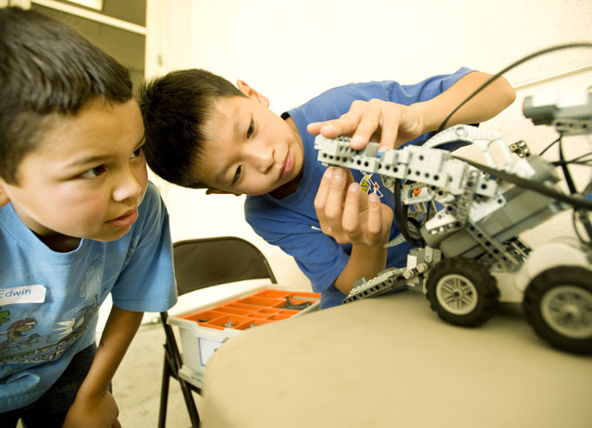
Используя условную систему распределения профессий по типу труда (психолога Е.О. Климова), поговорим о том, как увидеть и развить эти склонности у наших детей.
Профессии «Человек - техника». К этой группе относятся профессии, связанные с проектированием, производством и обслуживанием любой техники, от космических ракет и компьютеров до наковальни и молота кузнеца. Эти профессии требуют от человека практических навыков, технических способностей, точности, хорошего здоровья.
Определить склонность ребёнка к профессиям «Человек-техника» можно методом наблюдения. Мир видится ребёнком и волнует его, прежде всего, со стороны того, насколько наша жизнь оснащена или не оснащена, может или должна быть оборудована техникой. Более детальные представления здесь, например, такого рода: поверхность земли (леса, пустыни, горы, моря) — это места для прокладки кабелей, возведения сооружений, площади, занятые производственными и жилыми корпусами, где есть тепло и электросети, внутренний транспорт, оборудование.
Ребёнок, склонный к данному типу профессий, имеет реализованные полезные вещественные придумки, усиливающие возможности человека в полезной деятельности, высвобождающие его от рабочих нагрузок и даже превосходящие человека во многих его функциях (силе, быстроте, точности, ловкости, неутомимости не только физических, но и умственных действий).
Представители этого типа в школьные годы пробуют себя в технических кружках, постоянно или время от времени что-то собирают – разбирают, налаживают, регулируют, ремонтируют, демонтируют, т.е. «прилагают руки», избирательно относятся к школьным предметам физико-математического и естественно-научного цикла, интересуются статьями о развитии науки и техники.
Выявить склонности можно и с помощью психологических тестов самим или у психолога-консультанта. Будьте внимательны к психологическим тестам: часть из них из серии популярной психологии, т.е. непрофессиональные, цель которых - активизация самопознания, а не выдача готового ответа или наклеивание ярлыка.
Если ваш ребёнок выбрал профессию типа «Человек-техника», проанализируйте вместе, обладает ли он профессионально важными качествами для этих профессий:
- точное зрительное, слуховое, вибрационное и кинестетическое восприятие;
- хорошая координация движений;
- развитое техническое и творческое мышление и воображение умение разбираться в чертежах и схемах;
- умение переключать и концентрировать внимание;
- наблюдательность;
- склонность к ручному труду.

